会议室预订系统使用说明

一、操作说明：
第一步：
在内网首页上点击“会议室预定系统”，出现预定系统登录界面。
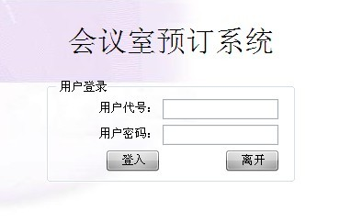

第二步：
在“用户代号”处，输入本部门代号，具体部门代号见下表：
序号 | 部门名称 | 部门代号 | 备 注
1 | 学校办公室 | 001 | 含外事部、人事部、图书档案室
2 | 教务处 | 002 | 含教科室、实验室、体育组
3 | 德育处 | 003 | 含宿管部、校医、保卫科、团委、大队部
4 | 财务处 | 004 | 含南区、北区财务室
5 | 小学部 | 005
6 | 初中部 | 006
7 | 高中部 | 007
8 | 学前班年级组 | 008
9 | 小一年级组 | 009
10 | 小二年级组 | 010
11 | 小三年级组 | 011
12 | 小四年级组 | 012
13 | 小五年级组 | 013
14 | 小六年级组 | 014
15 | 初一年级组 | 015
16 | 初二年级组 | 016
17 | 初三年级组 | 017
18 | 高一年级组 | 018
19 | 高二年级组 | 019
20 | 高三年级组 | 020
21 | 培训中心 | 021 | 含招办
22 | 物业公司 | 022
在“用户密码”处输入密码（初始密码为：111111，进入可自行更改密码），然后点击“登入”进入系统；
第三步：
进入系统后，在页面左侧“菜单栏”内选择“会议室预订” 项目；
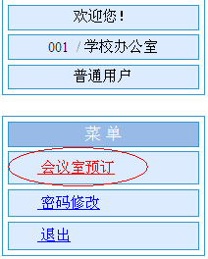
在页面右侧 “会议室名称”处，选择所需使用的会议室名称；
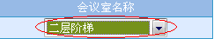
在“日期选取”处，选择所需使用会议室的日期；
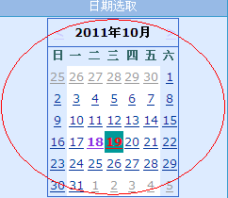
在“会议事由”处，填写组会部门、会议名称、会议所需设备、会议联系人及电话；
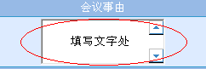
在“会议人数”后面的空白内填写实际参会人数；
在“会议设备”处，相应的设备前打“√”（如所需使用的设备超出系统规定的设备之外，可在“会议事由”处进行填加）；
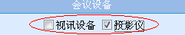
在页面中部，选择会议开始时间、会议进行时间、会议结束时间后侧的方框内打“√”；
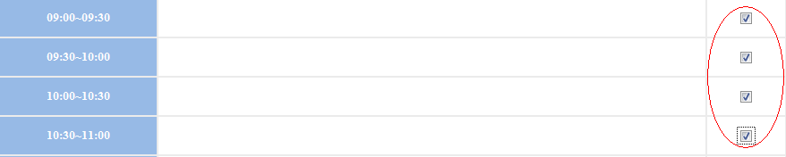
最后点击页面右侧底部的“确定”完成会议室预订；
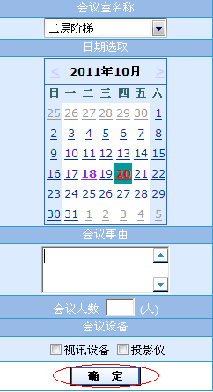
预订完毕后即可在相应日期的相应时间段内，查看本部门的预订项目。
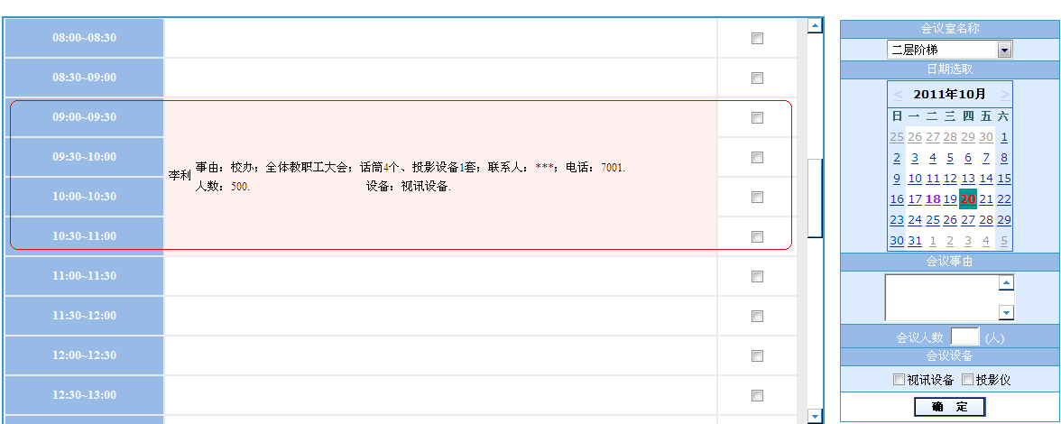
二、修改登录密码方法：
登入系统后，在页面右侧“菜单栏”内选择“密码修改”项目；
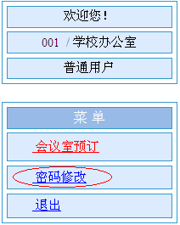
进入后在“旧密码”项目栏内，输入原始密码：111111；
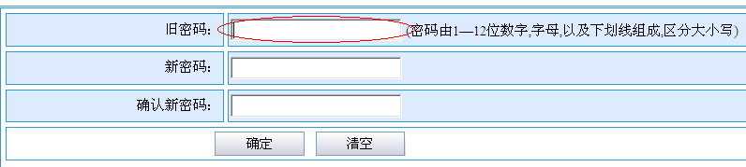
在“新密码”项目栏内，输入您想更改的密码；
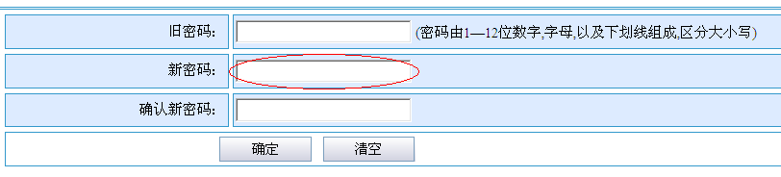
在“确认新密码”项目栏内，再次输入您想更改的密码；
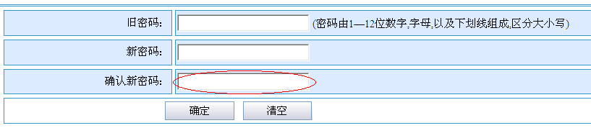
最后点击“确定”， 修改密码；
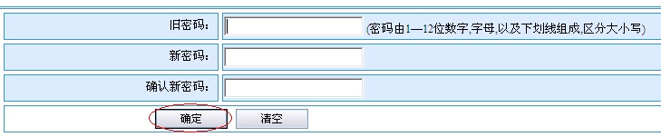
密码修改完成后，会弹出提示框，点击“确定”完成密码修改；
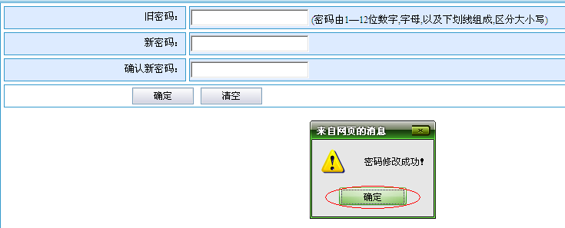
注：各学部及行政部门如在使用过程中，出现技术问题，请播打电话7061（直播电话）、7682（201电话）咨询。
物业公司
2011年10月18日

